8.2 借鉴实例15(体育竞技分析)的思路，采用篮球规则模拟比赛，分析体育竞技规律。

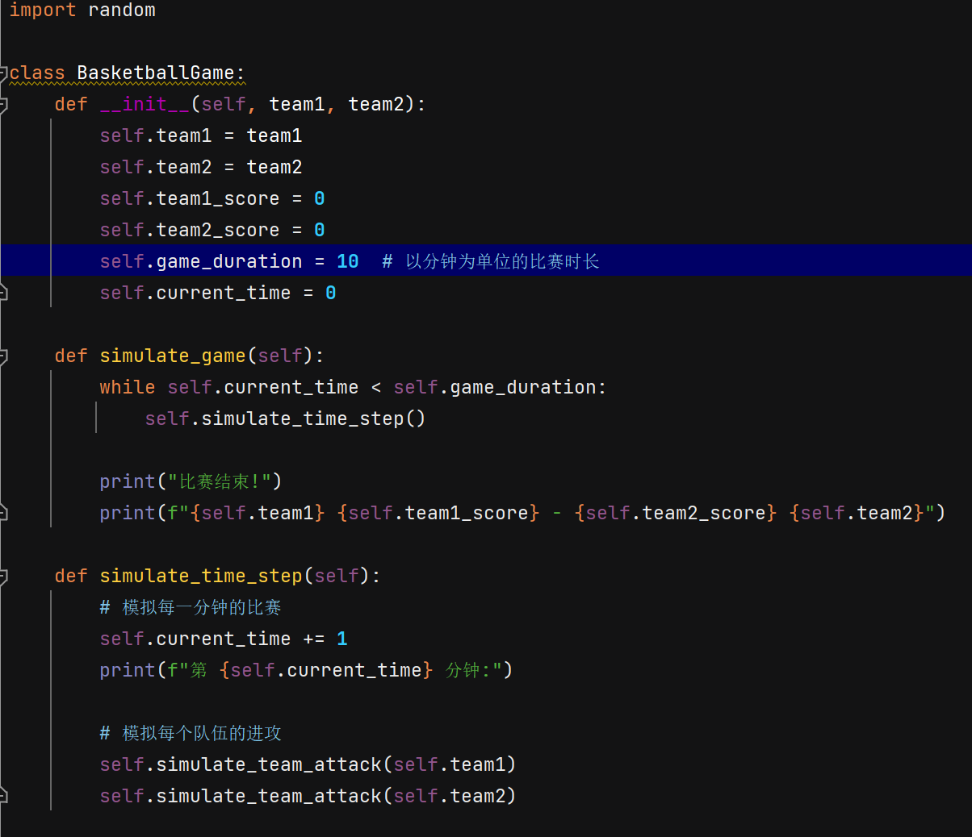

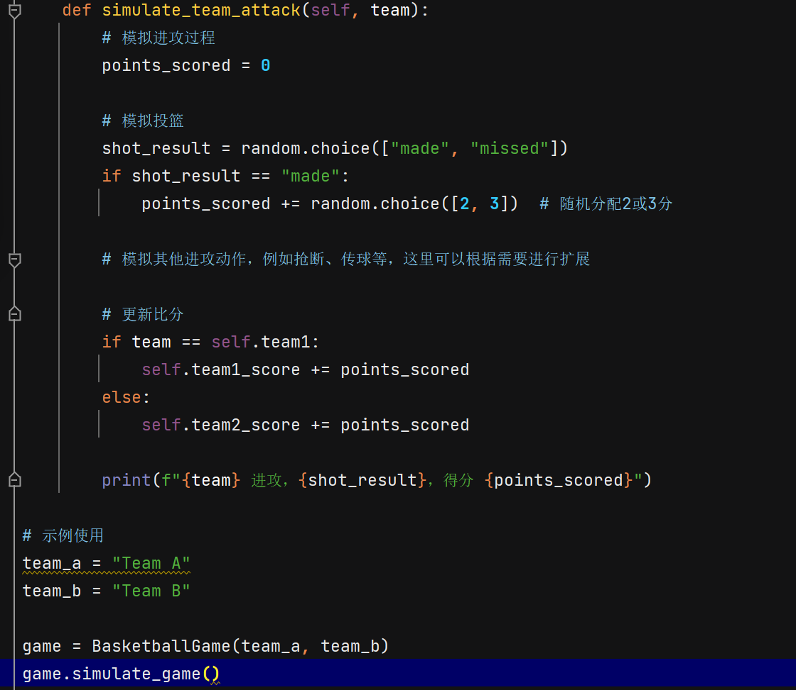

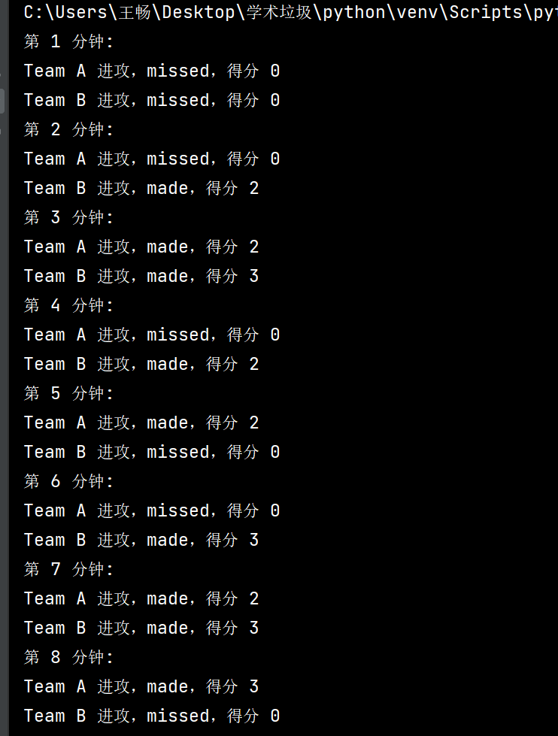

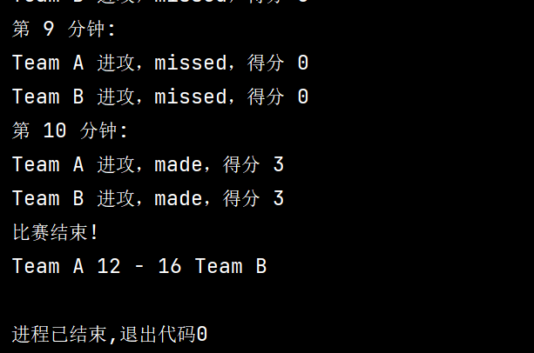

8.4 词云是设计和统计的结合，也是艺术与计算机科学的碰撞。Wordcloud 是一款基于Python的词云第三方库，支持对词语数量、背景蒙版、字体颜色等各种细节的设置，试结合 jieba 的分词功能构建《三国演义》的词云效果。

